Praktisk bruk og dokumentasjon av skrøpelighetsvurdering,
Clinical frailty scale (CFS) på MGEN

Oppstart: 18.03.25

Gjennnomføres av: pasientansvarlig lege og sykepleier på previsitt 1. innleggelsesdag. Revurderes ved behov.

Gjennnomføres på: alle inneliggende pasienter alder 65 +

Dokumentasjon:
- Lege:
  - Fortløpende legejournal
  - Epikrise

- Sykepleier:
  - Behandlingsplan under punkt 7 (Aktivitet/Funksjonsstatus)
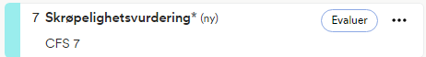

  - Sengepostliste under «Merknad»
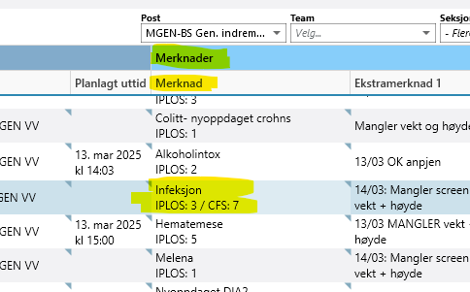

  - PLO, under «Status og antatt forløp»
